

“**JUGUETERIA JULIO**”

PROYECTO DE FUNDAMENTOS DE BASES DE DATOS

**INGENIERIA EN SISTEMAS COMPUTACIONALES**

PRESENTA:

**EDGAR CORTÉS RESÉNDIZ**

**ISIDRO ARREDONDO CAMARENA**

**JESÚS EDUARDO CÁRDENAS ÁVILA**

**JESÚS EMILIANO NAVARRETE MORENO**

**CABRERA ROCHA MARIA ELENA**

JIQUILPAN, MICHOACÁN, MARZO DE 2024

**MODELO RELACIONAL**

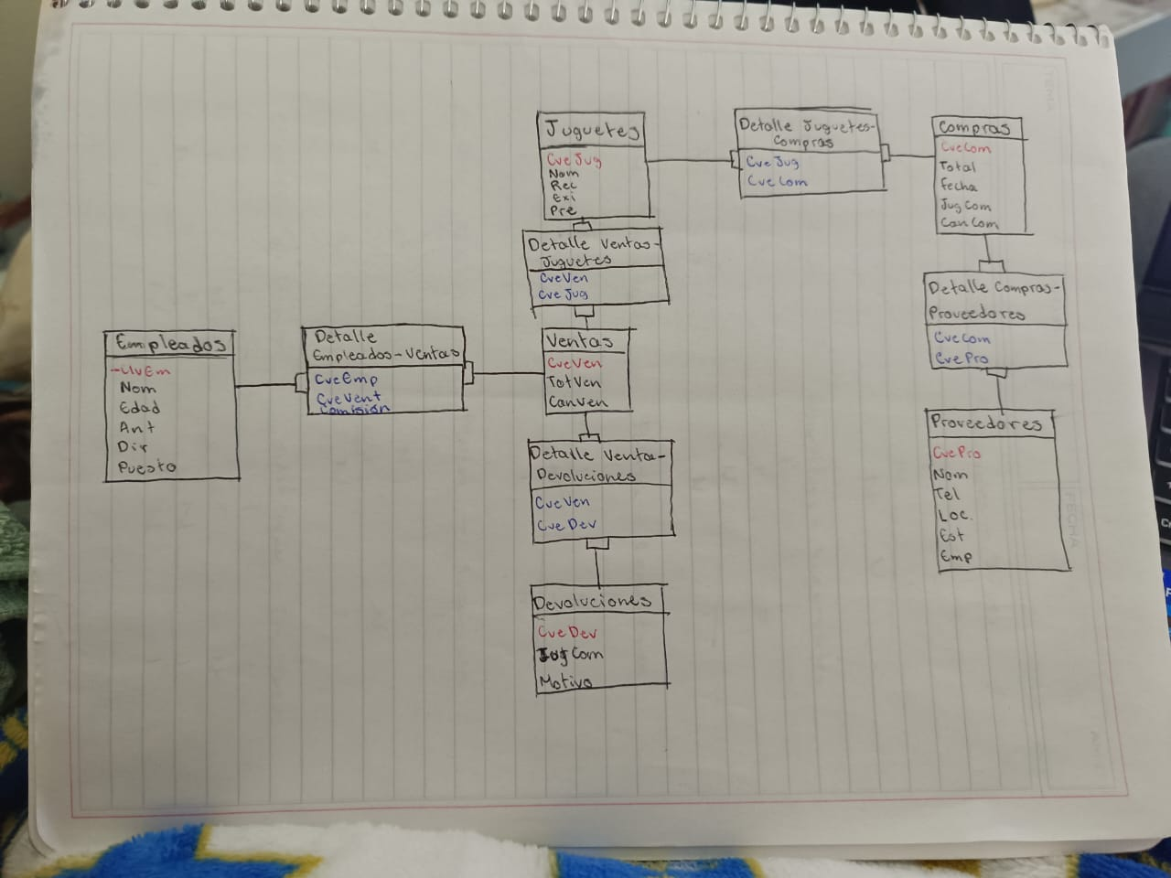

**Diccionario de Datos**

Compras:

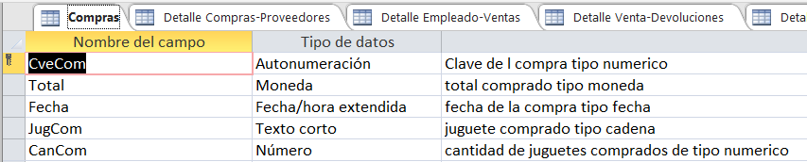

Devoluciones:

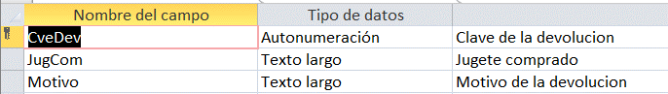

Empleados:

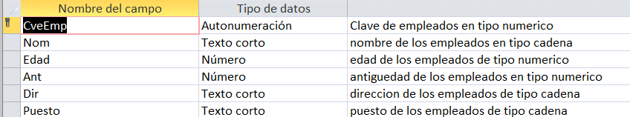

Juguetes:

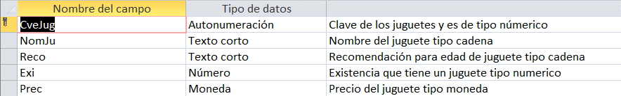

Proveedores:

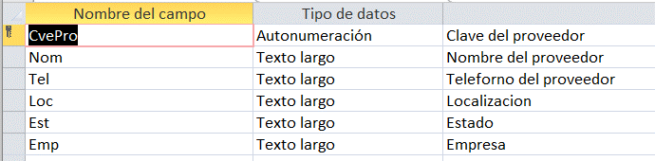

Ventas:

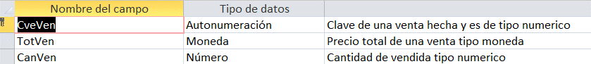

Detalle Compras-Proveedores:

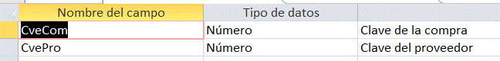

Detalle Empleado-Ventas:

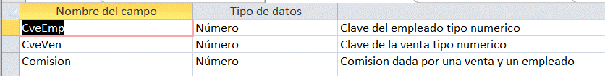

Detalle Venta-Devoluciones:

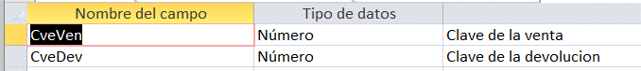

Detalles Juguetes-Compras:



Detalles Ventas-Juguetes:



**MODELO RELACIONAL**

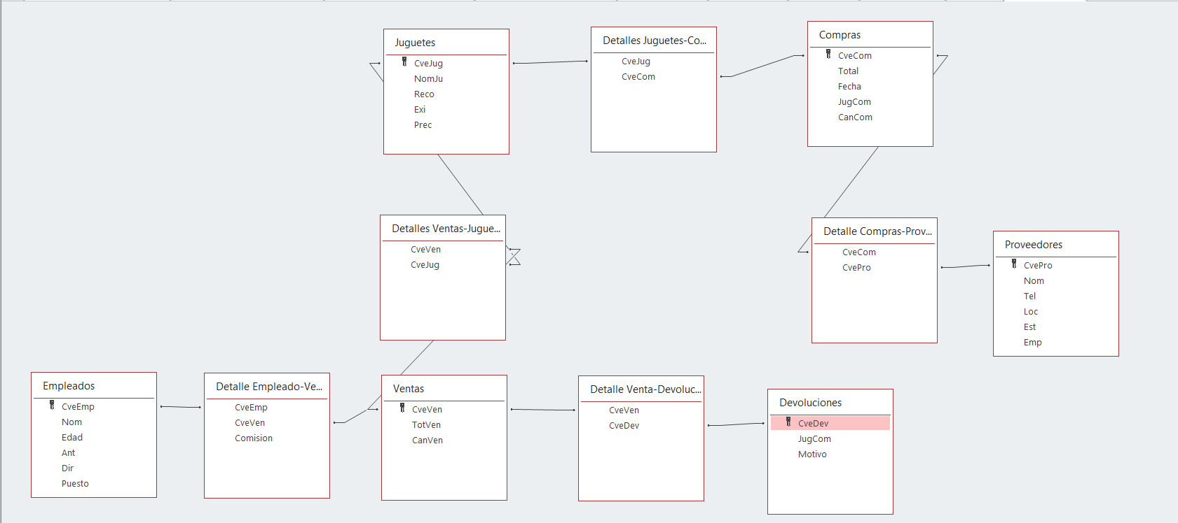

**REGISTROS**

Compras:

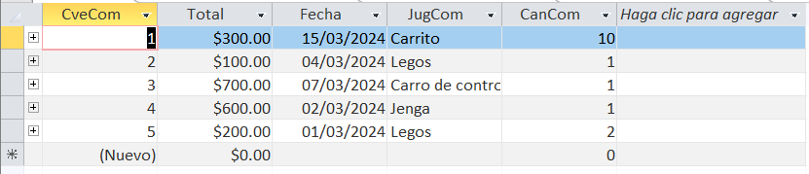

Devoluciones:

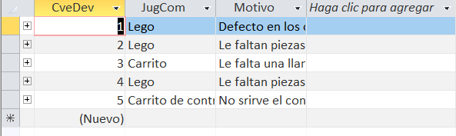

Empleados:

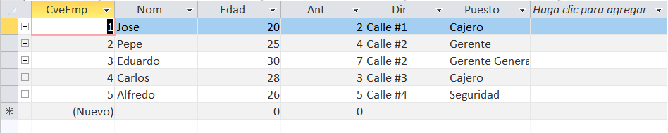

Juguetes:

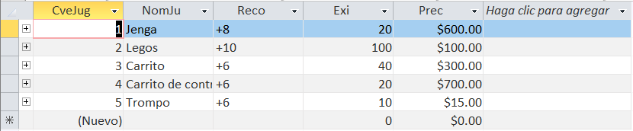

Proveedores:

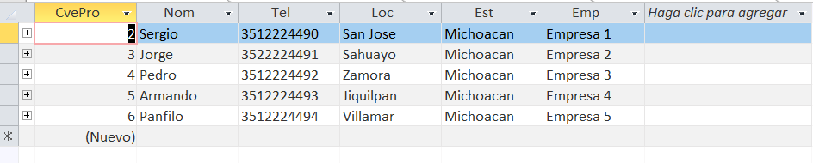

Ventas:

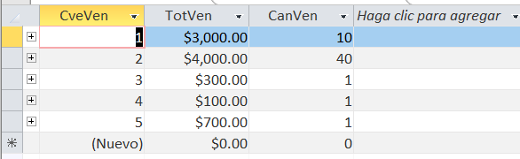

Detalle Compras-Proveedores:

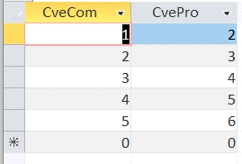

Detalle Empleado-Ventas:

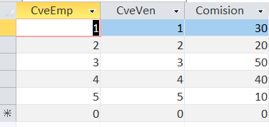

Detalle Venta-Devoluciones:

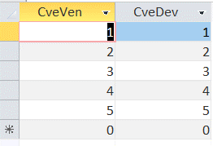

Detalles Juguetes-Compras:

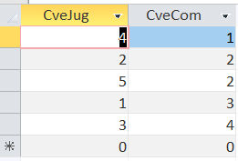

Detalles Ventas-Juguetes:

